# BÁO CÁO TUẦN VỀ LUẬN VĂN TỐT NGHIỆP

Họ và tên: Lê Thị Đa Lin

Mã sinh viên: DH52104857

Tên đề tài: Website bán bánh

## **1. Nội dung công việc đã thực hiện trong tuần qua**

Trong tuần vừa qua, em đã hoàn thành một số hạng mục quan trọng của **dự án Website bán bánh**, cụ thể như sau:

#### a. Giao diện người dùng (Frontend)

Tiến hành điều chỉnh và bổ sung các **mẫu giao diện (templates)** nhằm đảm bảo tính thẩm mỹ và phù hợp với chủ đề của website.

Hoàn thiện **thanh menu điều hướng**, giúp người dùng dễ dàng truy cập các trang chức năng khác nhau.

**Trang chủ (Home)** đã được thiết kế hiển thị các danh mục sản phẩm nổi bật.

**Trang sản phẩm (Product)** hiện đã liệt kê đầy đủ tất cả sản phẩm có trong cửa hàng.

#### b. Chức năng quản trị (Admin)

Xây dựng và quản lý **hai bảng dữ liệu chính** gồm:

**Category**: Dùng để quản lý danh mục sản phẩm.

**Product**: Dùng để quản lý thông tin chi tiết của từng sản phẩm.

Đã cài đặt và kiểm thử thành công các **chức năng thêm, sửa, xóa** sản phẩm và danh mục trong giao diện Admin.

#### c. Hiển thị chi tiết sản phẩm

Khi người dùng **chọn một sản phẩm bất kỳ**, hệ thống sẽ tự động chuyển đến **trang chi tiết sản phẩm**, hiển thị các thông tin cần thiết như hình ảnh, tên, giá và mô tả chi tiết.

## **2. Kế hoạch, nhiệm vụ dự kiến trong tuần tới** - Tối ưu giao diện và trải nghiệm người dùng và đăng nhập, đăng ký

## **3. Cây Thư Mục**

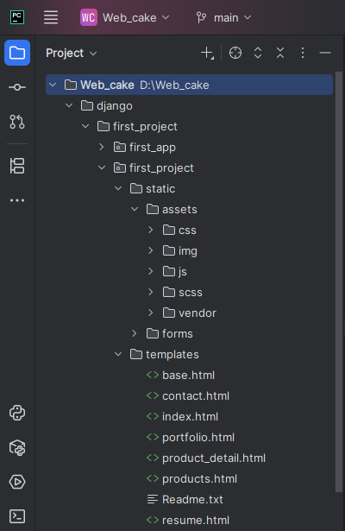

Note: Đây là cây thư mục hiện tại của em và trong tương lai có thể thay đổi